**JULIO ANTHONY ENGELS RUIZ COTO – 1284719**

**EDDIE ALEJANDRO GIRON CARRAZA - 1307419**

Laboratorio No. 9 – Parte 1

Práctica de laboratorio: Uso de Wireshark para examinar capturas de TCP y UDP

Topología: Parte 1 (FTP)

La parte 1 destacará una captura de TCP de una sesión FTP. Esta topología consta de una PC con acceso a Internet.

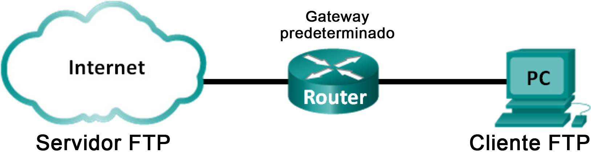

1. Topología: Parte 2 (TFTP)

La parte 2 destacará una captura de UDP de una sesión TFTP. La PC debe tener una conexión Ethernet y una conexión de consola al switch S1.

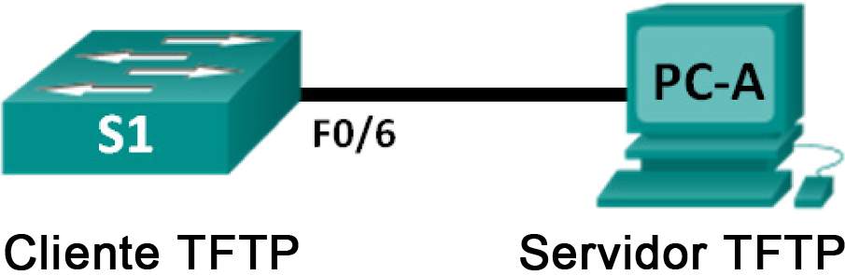

1. Tabla de direccionamiento (parte 2)

|  |  |  |  |  |
| --- | --- | --- | --- | --- |
| Dispositivo | Interfaces | Dirección IP | Máscara de subred | Gateway predeterminado |
| S1 | VLAN 1 | 192.168.1.1 | 255.255.255.0 | N/D |
| PC-A | NIC | 192.168.1.3 | 255.255.255.0 | 192.168.1.1 |

1. Objetivos

Parte 1: Identificar campos de encabezado y operación TCP mediante una captura de sesión FTP de Wireshark.

Parte 2: Identificar campos de encabezado y operación UDP mediante una captura de sesión TFTP de Wireshark.

1. Aspectos básicos/situación

Dos de los protocolos de la capa de transporte de TCP/IP son TCP (definido en RFC 761) y UDP (definido en RFC 768). Los dos protocolos admiten la comunicación de protocolos de capa superior. Por ejemplo, TCP se utiliza para proporcionar soporte de capa de transporte para el protocolo de transferencia de hipertexto (HTTP) y FTP, entre otros. UDP proporciona soporte de capa de transporte para el sistema de nombres de dominio (DNS) y TFTP, entre otros.

**Nota**: Comprender las partes de los encabezados y de la operación de TCP y UDP es una habilidad fundamental para los ingenieros de red.

En la parte 1 de esta práctica de laboratorio, utilizará la herramienta de código abierto Wireshark para capturar y analizar campos de encabezado del protocolo TCP para las transferencias de archivos FTP entre el equipo host y un servidor FTP anónimo. Para conectarse a un servidor FTP anónimo y descargar un archivo, se emplea la utilidad de línea de comandos de Windows. En la parte 2 de esta práctica de laboratorio, utilizará Wireshark para capturar y analizar campos de encabezado UDP para las transferencias de archivos TFTP entre el equipo host y S1.

**Nota**: El switch que se utiliza es un Cisco Catalyst 2960s con Cisco IOS versión 15.0(2) (imagen lanbasek9). Se pueden utilizar otros switches y otras versiones de Cisco IOS. Según el modelo y la versión de Cisco IOS, los comandos disponibles y los resultados que se obtienen pueden diferir de los que se muestran en las prácticas de laboratorio.

**Nota**: Asegúrese de que el switch se haya borrado y que no tenga configuraciones de inicio. Si no está seguro, consulte al instructor.

1. Recursos necesarios: Parte 1 (FTP)

1 PC (Windows 7 u 8 con acceso al símbolo del sistema, acceso a Internet y Wireshark instalado)

1. Recursos necesarios: Parte 2 (TFTP)

* 1 switch (Cisco 2960 con Cisco IOS versión 15.0(2), imagen lanbasek9 o comparable)
* 1 PC (Windows 7 u 8 con Wireshark y un servidor TFTP, como tftpd32, instalados)
* Cable de consola para configurar los dispositivos con Cisco IOS mediante los puertos de consola
* Cable Ethernet, como se muestra en la topología

1. Identificar campos de encabezado y operación TCP mediante una captura de sesión FTP de Wireshark

En la parte 1, utilizará Wireshark para capturar una sesión FTP e inspeccionar los campos de encabezado de TCP.

* 1. Iniciar una captura de Wireshark.
     1. Cierre todo el tráfico de red innecesario, como el navegador web, para limitar la cantidad de tráfico durante la captura de Wireshark.
     2. Inicie la captura de Wireshark.
  2. Descargar el archivo Léame.
     1. En el símbolo del sistema, introduzca **ftp ftp.dlptest.com**.
     2. Conéctese al sitio FTP “DLP TEST” con el usuario **dlpuser** y contraseña **rNrKYTX9g7z3RgJRmxWuGHbeu**.

* + 1. Localice y descargue el archivo “NetAllyTest.txt” usando el comando **ls** para mostrar los archivos.

* + 1. Introduzca el comando **get NetAllyTest.txt** para descargar el archivo. Cuando finalice la descarga, introduzca el comando **quit** para salir.

* 1. Detener la captura Wireshark.
  2. Ver la ventana principal de Wireshark.

Wireshark capturó muchos paquetes durante la sesión FTP para ftp.cdc.gov. Para limitar la cantidad de datos para el análisis, escriba **tcp and ip.addr == 44.241.66.173** en el área de entrada **Filter:** (Filtrar) y haga clic en **Apply** (Aplicar). La dirección IP, **44.241.66.173**, es la dirección para [ftp.dlptest.com](ftp://ftp.dlptest.com) en este momento.

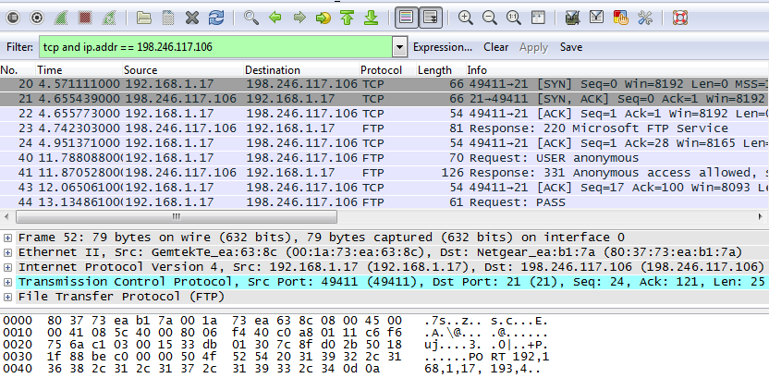

Colocar captura de pantalla

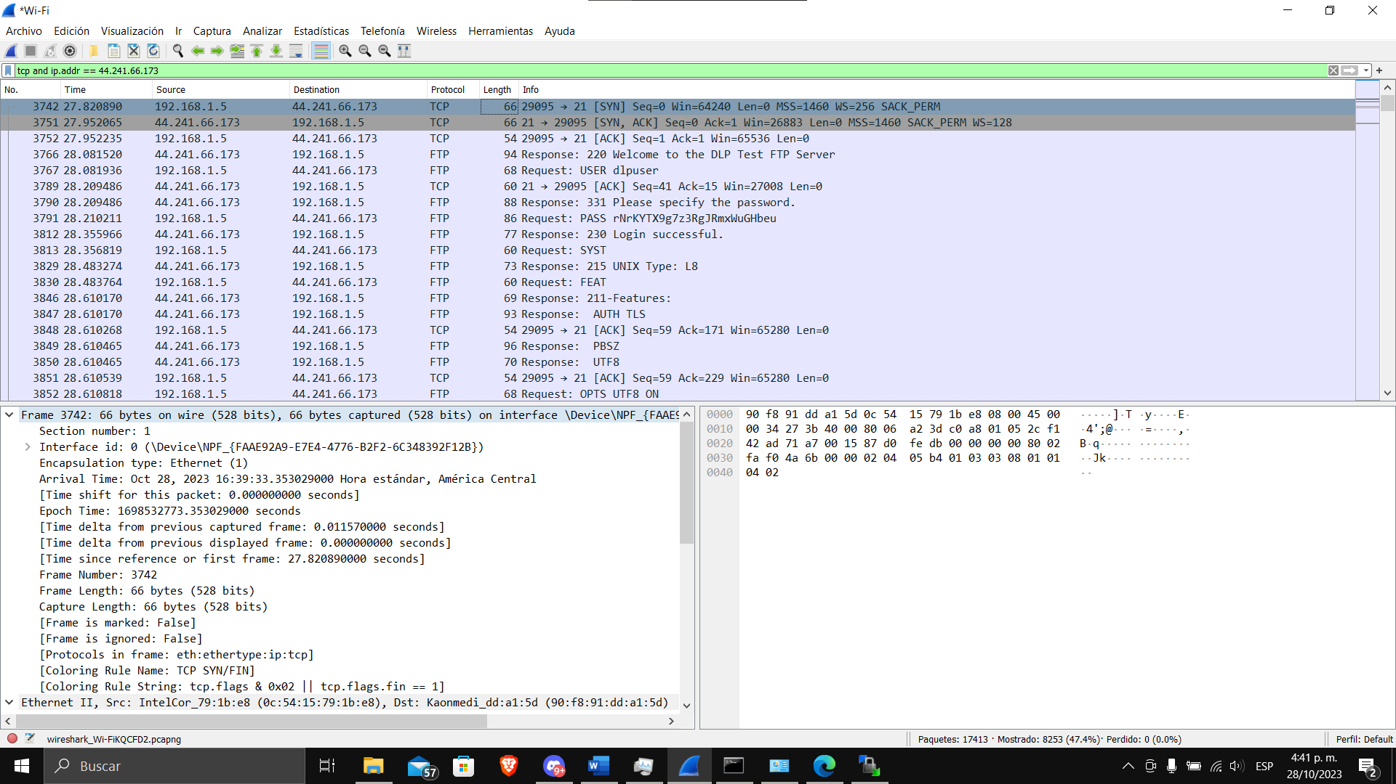

* 1. Analizar los campos TCP.

Una vez aplicado el filtro TCP, las primeras tres tramas en el panel de la lista de paquetes (sección superior) muestran el protocolo de la capa de transporte TCP que crea una sesión confiable. La secuencia de [SYN], [SYN, ACK] y [ACK] ilustra el protocolo de enlace de tres vías.



TCP se utiliza en forma continua durante una sesión para controlar la entrega de datagramas, verificar la llegada de datagramas y administrar el tamaño de la ventana. Para cada intercambio de datos entre el cliente FTP y el servidor FTP, se inicia una nueva sesión TCP. Al término de la transferencia de datos, se cierra la sesión TCP. Cuando finaliza la sesión FTP, TCP realiza un cierre y un apagado ordenados.

En Wireshark, se encuentra disponible información detallada sobre TCP en el panel de detalles del paquete (sección media). Resalte el primer datagrama TCP del equipo host y expanda el datagrama TCP. El datagrama TCP expandido se muestra de manera similar al panel de detalles de paquetes que se muestra a continuación.

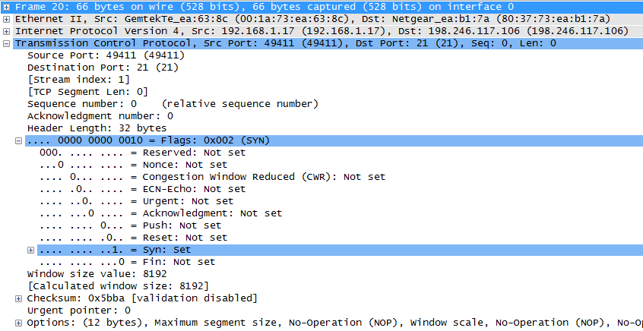

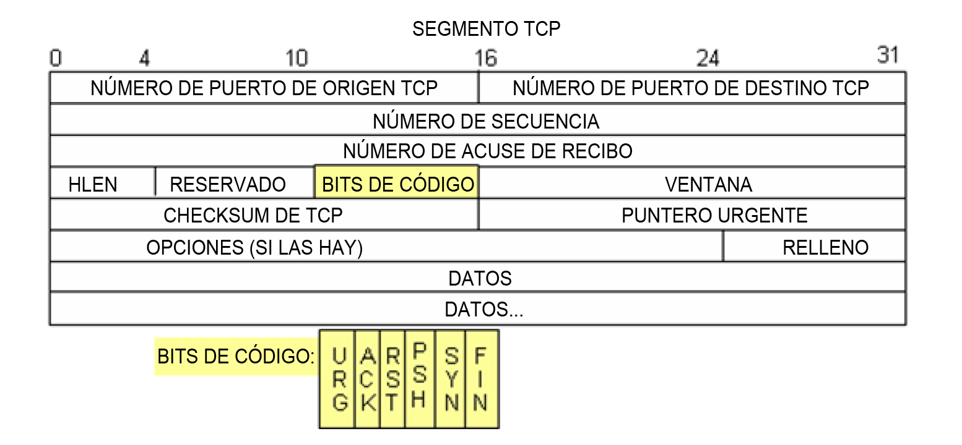

La imagen anterior es un diagrama del datagrama TCP. Se proporciona una explicación de cada campo para referencia:

* El **número de puerto de origen TCP** pertenece al host de la sesión TCP que abrió una conexión. Generalmente el valor es un valor aleatorio superior a 1.023.
* El **número de puerto de destino TCP** se utiliza para identificar el protocolo o la aplicación de capa superior en el sitio remoto. Los valores en el intervalo de 0 a 1023 representan los “puertos bien conocidos” y están asociados a servicios y aplicaciones populares (como se describe en la RFC 1700), por ejemplo, Telnet, FTP y HTTP. La combinación de la dirección IP de origen, el puerto de origen, la dirección IP de destino y el puerto de destino identifica de manera exclusiva la sesión para el remitente y para el destinatario.

**Nota**: En la siguiente captura de Wireshark, el puerto de destino es 21, que es FTP. Los servidores FTP escuchan las conexiones de cliente FTP en el puerto 21.

* **Sequence number** (Número de secuencia) especifica el número del último octeto en un segmento.
* **Acknowledgment number** (Número de reconocimiento) especifica el siguiente octeto que espera el destinatario.
* **Code bits** (bits de código) tiene un significado especial en la administración de sesiones y en el tratamiento de los segmentos. Entre los valores interesantes se encuentran:
  1. ACK: reconocimiento de la recepción de un segmento.
  2. SYN: sincronizar, solo se configura cuando se negocia una nueva sesión TCP durante el protocolo de enlace de tres vías TCP.
  3. FIN: finalizar, la solicitud para cerrar la sesión TCP.
* **Window size** (Tamaño de la ventana) es el valor de la ventana deslizante. Determina cuántos octetos pueden enviarse antes de esperar un reconocimiento.
* **Urgent pointer** (Puntero urgente) solo se utiliza con un marcador urgente (URG) cuando el remitente necesita enviar datos urgentes al destinatario.
* En **Options** (Opciones), hay una sola opción actualmente, y se define como el tamaño máximo del segmento TCP (valor opcional).

Utilice la captura Wireshark del inicio de la primera sesión TCP (bit SYN fijado en 1) para completar la información acerca del encabezado TCP.

De la PC al servidor DLPTEST (solo el bit de SYN está configurado en 1):

|  |  |
| --- | --- |
| Dirección IP de origen | 192,168.1.1 |
| Dirección IP de destino | 44.241.66.173 |
| Número de puerto de origen | 29095 |
| Número de puerto de destino | 21 |
| Número de secuencia | 0 relative sequence number |
| Número de reconocimiento | 0 row |
| Longitud del encabezado | 32 bytes , 8 * 4 |
| Tamaño de la ventana | 64240 |

En la segunda captura filtrada de Wireshark, el servidor FTP de CDC reconoce la solicitud de la PC. Observe los valores de los bits de SYN y ACK.

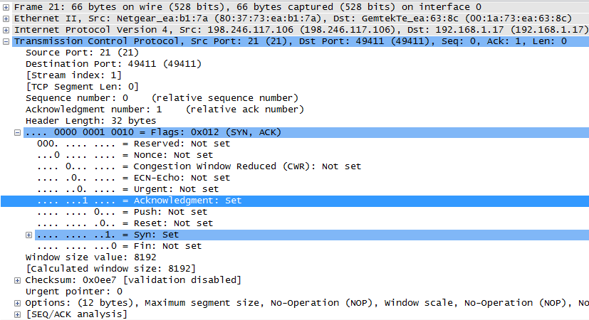

Colocar captura de pantalla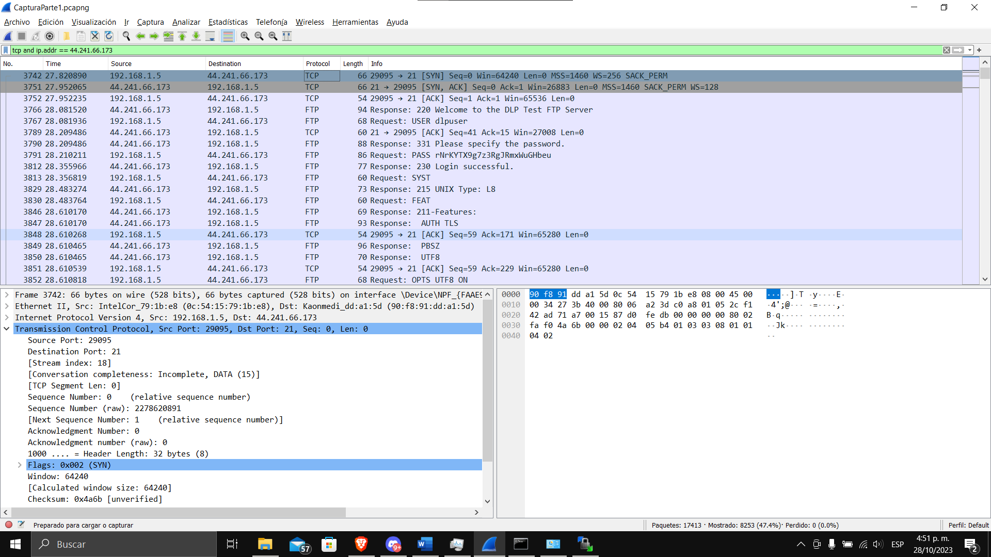

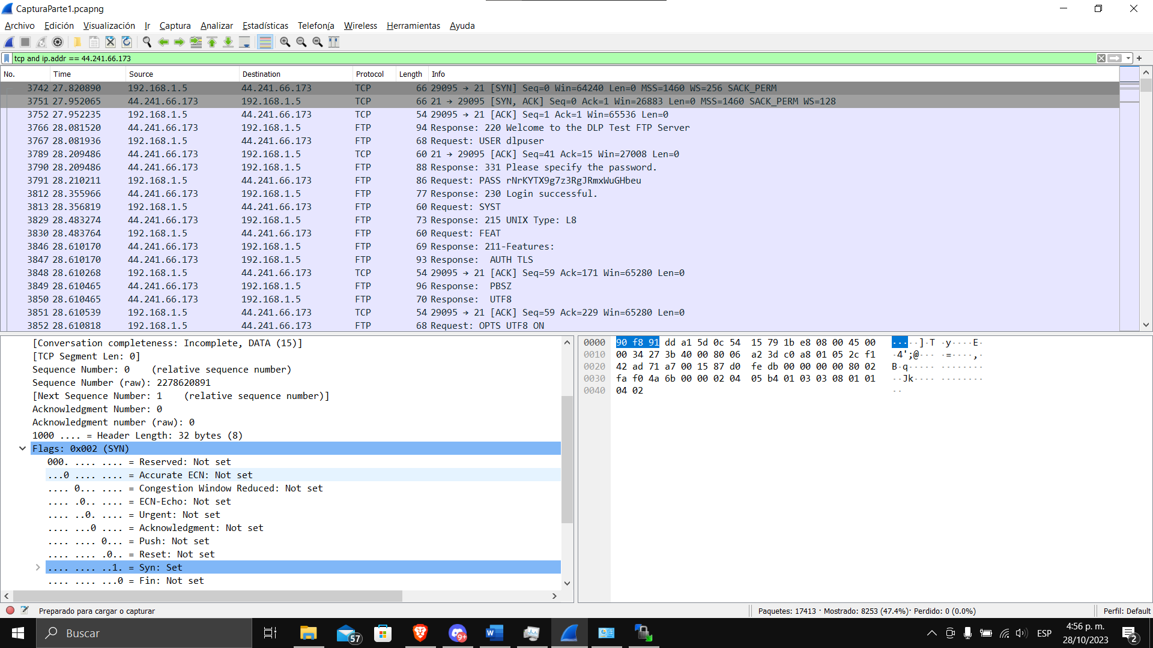

Complete la siguiente información sobre el mensaje de SYN-ACK.

|  |  |
| --- | --- |
| Dirección IP de origen | 44.241.66.173 |
| Dirección IP de destino | 192.168.1.5 |
| Número de puerto de origen | 21 |
| Número de puerto de destino | 29095 |
| Número de secuencia | 0 relative sequence number |
| Número de reconocimiento | 2278620892 raw |
| Longitud del encabezado | 32 bytes |
| Tamaño de la ventana | 26883 |

En la etapa final de la negociación para establecer las comunicaciones, la PC envía un mensaje de reconocimiento al servidor. Observe que solo el bit ACK está establecido en 1, y el número de secuencia se incrementó a 1.

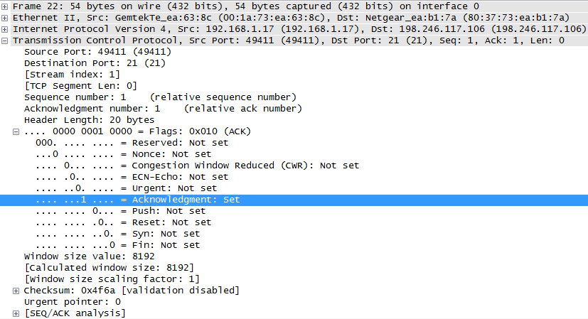

Colocar captura de pantalla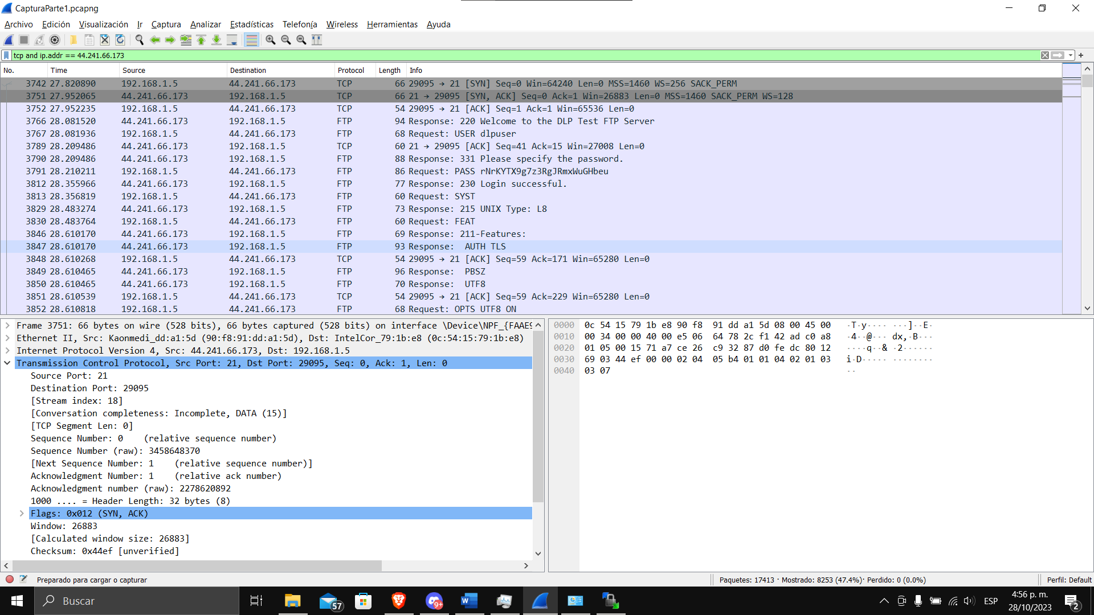

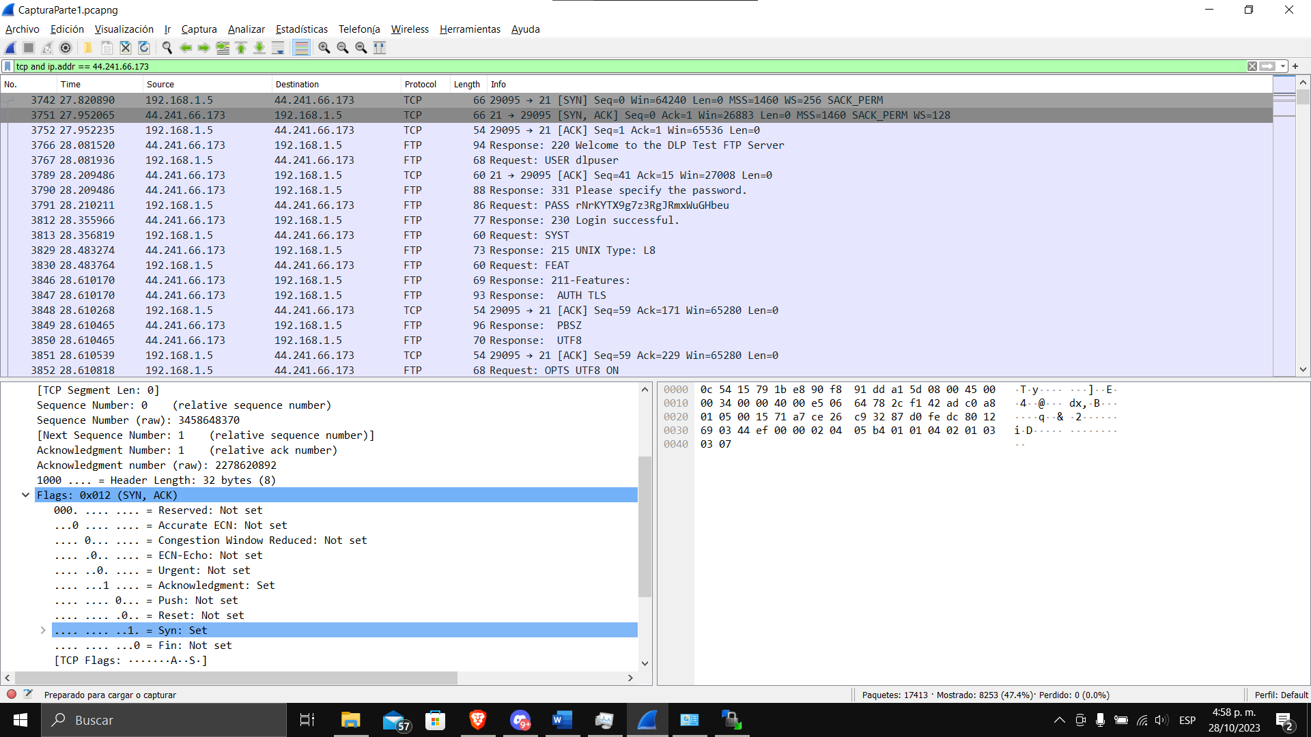

Complete la siguiente información sobre el mensaje de ACK.

|  |  |
| --- | --- |
| Dirección IP de origen | 192.168.1.5 |
| Dirección IP de destino | 44.241.66.173 |
| Número de puerto de origen | 29095 |
| Número de puerto de destino | 21 |
| Número de secuencia | 1 relative sequence number |
| Número de reconocimiento | 3458648371 |
| Longitud del encabezado | 20 bytes |
| Tamaño de la ventana | 65536 |

¿Cuántos otros datagramas TCP contenían un bit SYN?

_______2___________________________________________

Una vez establecida una sesión TCP, puede haber tráfico FTP entre la PC y el servidor FTP. El cliente y el servidor FTP se comunican entre ellos, sin saber que TCP controla y administra la sesión. Cuando el servidor FTP envía el mensaje *Response: 220* (Respuesta:220) al cliente FTP, la sesión TCP en el cliente FTP envía un reconocimiento a la sesión TCP en el servidor. Esta secuencia es visible en la siguiente captura de Wireshark.

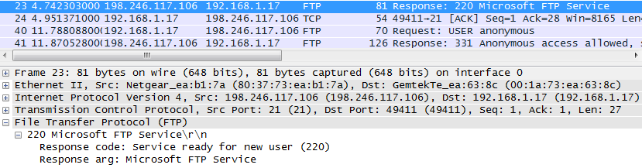

Colocar captura de pantalla

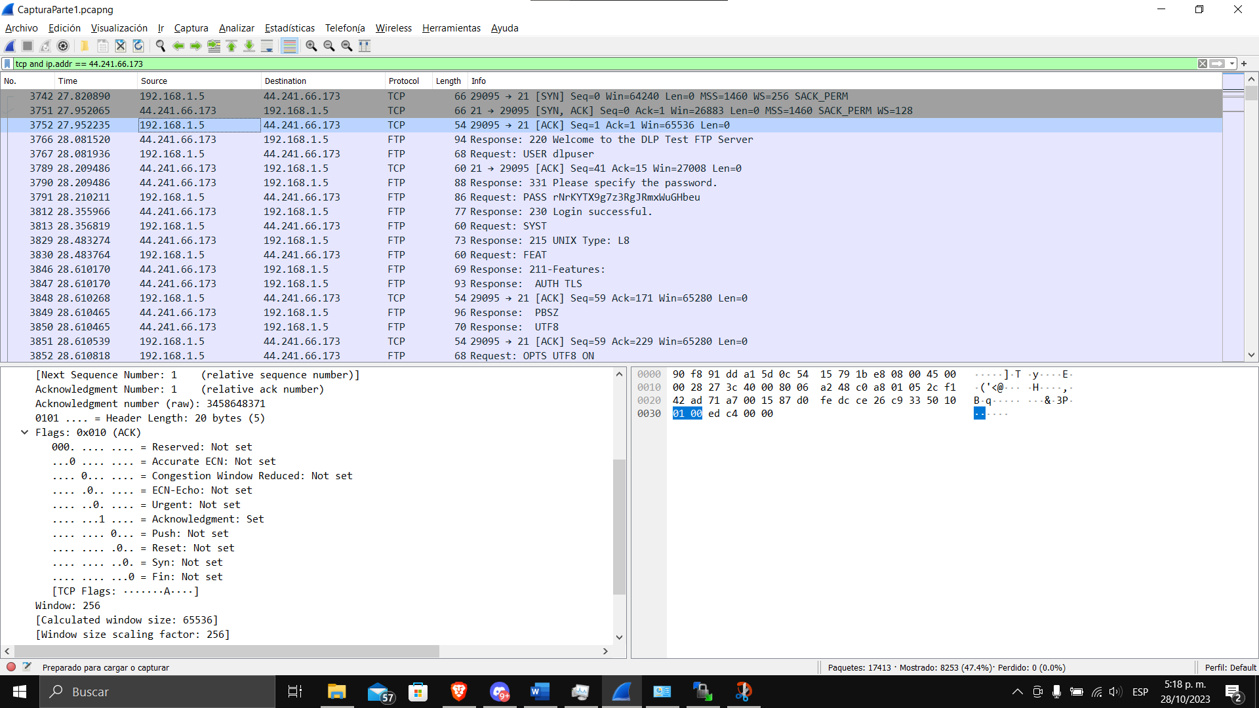

Cuando termina la sesión FTP, el cliente FTP envía un comando para “salir”. El servidor FTP reconoce la terminación de FTP con un mensaje *Response: 221 Goodbye* (Adiós). En este momento, la sesión TCP del servidor FTP envía un datagrama TCP al cliente FTP que anuncia la terminación de la sesión TCP. La sesión TCP del cliente FTP reconoce la recepción del datagrama de terminación y luego envía su propia terminación de sesión TCP. Cuando quien originó la terminación TCP (servidor FTP) recibe una terminación duplicada, se envía un datagrama ACK para reconocer la terminación y se cierra la sesión TCP. Esta secuencia es visible en la captura y el diagrama siguientes.

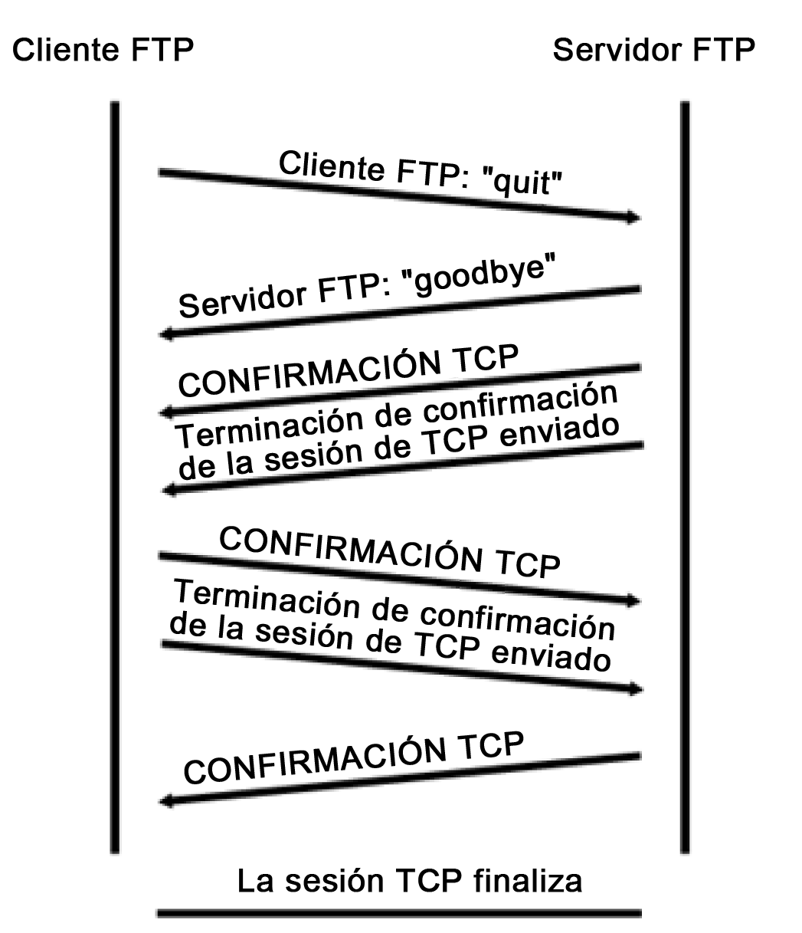

Si se aplica un filtro **ftp**, puede examinarse la secuencia completa del tráfico FTP en Wireshark. Observe la secuencia de los eventos durante esta sesión FTP. Para recuperar el archivo, se utilizó el nombre de usuario **dlpuser**. Una vez que se completó la transferencia de archivos, el usuario finalizó la sesión FTP.

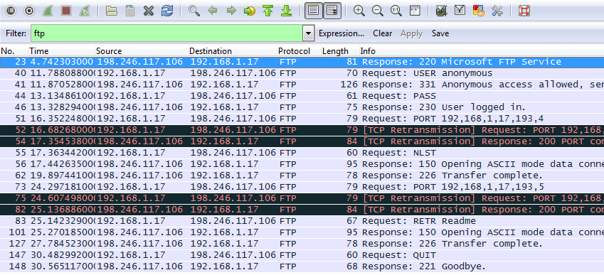

Colocar captura de pantalla



Vuelva a aplicar el filtro TCP en Wireshark para examinar la terminación de la sesión TCP. Se transmiten cuatro paquetes para la terminación de la sesión TCP. Dado que la conexión TCP es de dúplex completo, cada dirección debe terminar independientemente. Examine las direcciones de origen y destino.

En este ejemplo, el servidor FTP no tiene más datos para enviar en la secuencia. Envía un segmento con el marcador FIN configurado en la trama 149. La PC envía un mensaje ACK para reconocer la recepción del mensaje FIN para terminar la sesión del servidor al cliente en la trama 150.

En la trama 151, la PC envía un mensaje FIN al servidor FTP para terminar la sesión TCP. El servidor FTP responde con un mensaje ACK para reconocer el mensaje FIN de la PC en la trama 152. Ahora, la sesión TCP terminó entre el servidor FTP y la PC.

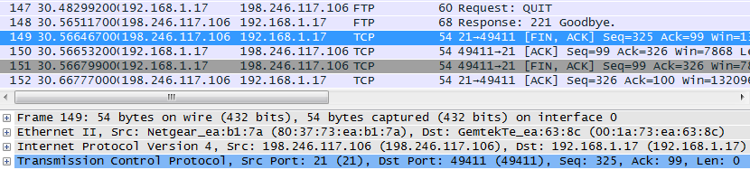

Colocar captura de pantalla

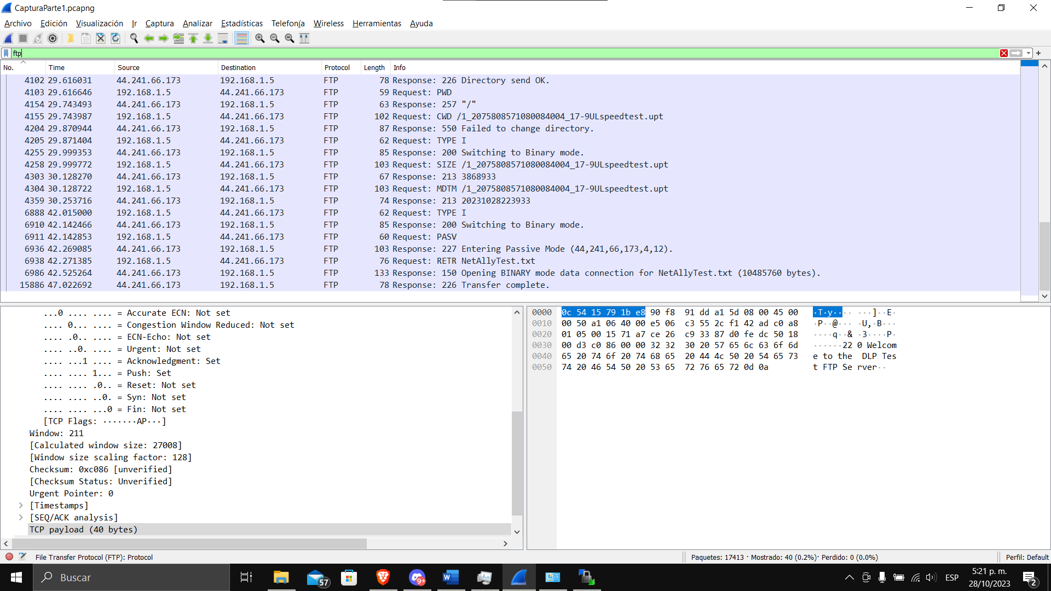

1. Identificar campos de encabezado y operación UDP mediante una captura de sesión TFTP de Wireshark

En la parte 2, utilizará Wireshark para capturar una sesión TFTP e inspeccionar los campos de encabezado de UDP.

* 1. Configurar esta topología física y prepararse para la captura de TFTP.

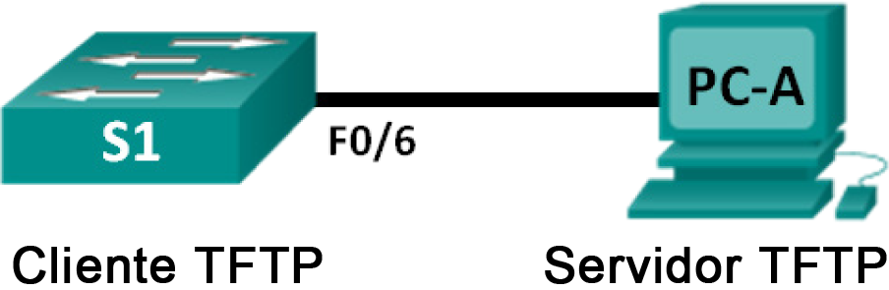

* + 1. Establezca una conexión de consola y Ethernet entre PC-A y S1.
    2. Configure manualmente la dirección IP en la PC a 192.168.1.3. No se requiere configurar el gateway predeterminado.
    3. Configure el switch. Asigne la dirección IP 192.168.5.1 a VLAN 1. Verifique la conectividad con la PC haciendo ping a 192.168.1.3. Resuelva cualquier problema que se presente. – cada pareja un segmento de red

Switch> **enable**

Switch# **conf t**

Enter configuration commands, one per line. End with CNTL/Z.

Switch(config)# **host S1**

S1(config)# **interface vlan 1**

S1(config-if)# **ip address 192.168.5.1 255.255.255.0**

S1(config-if)# **no shut**

*Mar 1 00:37:50.166: %LINK-3-UPDOWN: Interface Vlan1, changed state to up

*Mar 1 00:37:50.175: %LINEPROTO-5-UPDOWN: Line protocol on Interface Vlan1, changed state to up

S1(config-if)# **end**

S1# **ping 192.168.1.3**

Type escape sequence to abort.

Sending 5, 100-byte ICMP Echos to 192.168.1.3, timeout is 2 seconds:

!!!!!

Success rate is 100 percent (5/5), round-trip min/avg/max = 1/203/1007 ms

d. Guarde la configuración en ejecución en la NVRAM.

S1# **copy run start**

Ó

**S1# write memory**

* 1. Preparar el servidor TFTP en la PC.
     1. Si aún no existe, cree una carpeta en el escritorio de la PC con el nombre **TFTP**. Los archivos del switch se copiarán en esta ubicación.
     2. Inicie **tftpd32** en la PC.
     3. Haga clic en **Browse** (Examinar) y cambie el directorio actual a **C:\Users\user1\Desktop\TFTP** reemplazando user1 por su nombre de usuario.

El servidor TFTP debería verse así:

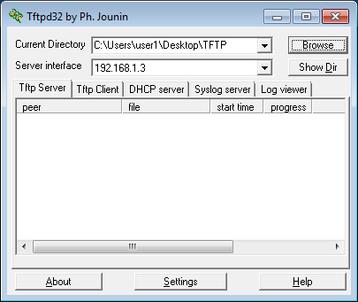

Observe que, en Current Directory (Directorio actual), se indica la interfaz de servidor (PC-A) con la dirección IP **192.168.1.3**.

* + 1. Pruebe la capacidad de copiar un archivo del switch a la PC con TFTP. Resuelva cualquier problema que se presente.

S1# **copy start tftp**

Address or name of remote host []? **192.168.1.3**

Destination filename [s1-confg]?

!!

1638 bytes copied in 0.026 secs (63000 bytes/sec)

Si ve que se copió el archivo, está listo para ir al paso siguiente. Si el archivo no se copió, resuelva los problemas que se presenten. Si recibe el mensaje de error **%Error opening tftp (Permission denied)** (Error al abrir tftp [permiso denegado]), determine si el firewall está bloqueando el protocolo TFTP y si está copiando a una ubicación donde su nombre de usuario tiene el permiso adecuado, como el escritorio.

* 1. Capturar una sesión de TFTP en Wireshark
     1. Abra Wireshark. En el menú **Edit** (Editar), seleccione **Preferences** (Preferencias) y haga clic en el signo (+) para expandir **Protocols** (Protocolos). Desplácese hacia abajo y seleccione **UDP**. Haga clic en la casilla de verificación **Validate the UDP checksum if possible** (Validar checksum UDP si es posible) y luego en **Apply** (Aplicar). A continuación, haga clic en **OK** (Aceptar).

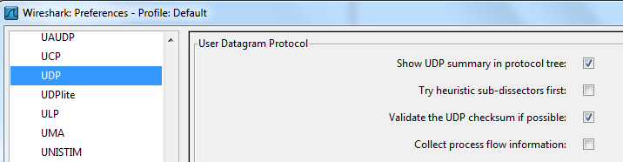

* + 1. Inicie una captura de Wireshark.
    2. Ejecute el comando **copy start tftp** en el switch.
    3. Detenga la captura de Wireshark.

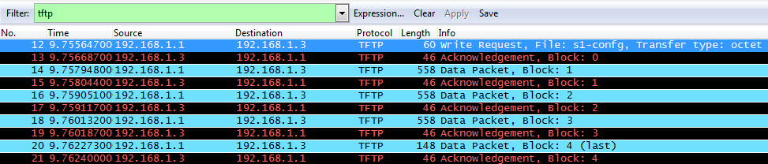

Colocar captura de pantalla

* + 1. Configure el filtro en **tftp**. El resultado debe ser similar al que se muestra más arriba. Esta transferencia de TFTP se utiliza para analizar las operaciones de UDP de la capa de transporte.

El panel de detalles de paquetes de Wireshark muestra información detallada sobre UDP. Resalte el primer datagrama UDP del equipo host y mueva el puntero del mouse al panel de detalles de paquetes. Puede ser necesario ajustar el panel de detalles del paquete y expandir el registro UDP haciendo clic en la casilla de expansión de protocolo. El datagrama UDP expandido debe ser similar al siguiente diagrama.

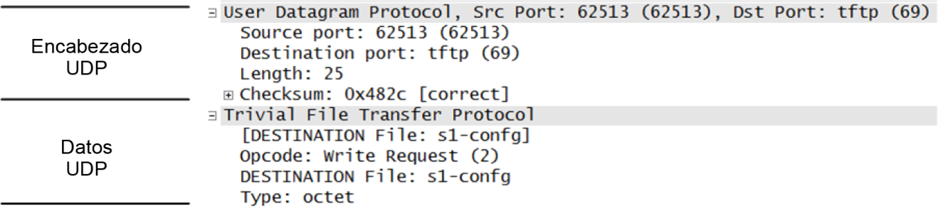

En la siguiente ilustración, se muestra un diagrama de datagrama UDP. La información del encabezado está dispersa comparada con la del datagrama TCP. Al igual que TCP, cada datagrama UDP se identifica mediante el puerto de origen de UDP y el puerto de destino UDP.

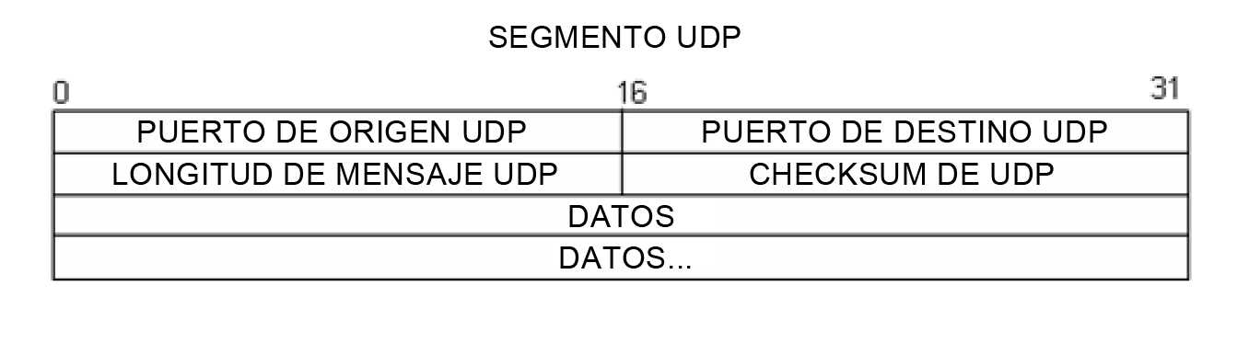

Utilice la captura de Wireshark del primer datagrama UDP para completar la información acerca del encabezado UDP. El valor de checksum es un valor hexadecimal (base 16) indicado por el código anterior 0x:

|  |  |
| --- | --- |
| Dirección IP de origen | 192.168.5.1 |
| Dirección IP de destino | 192.168.5.2 |
| Número de puerto de origen | 63000 |
| Número de puerto de destino | 69 |
| Longitud del mensaje UDP | 25 |
| Checksum de UDP | 0x3E46 |

¿Cómo verifica UDP la integridad del datagrama?

Este protocolo UDP lo realiza mediante el campo de checksum el cual tiene como objetivo verificar la integridad del datagrama. Este checksum que se menciona se calcula usando el contenido del datagrama y algunas partes de la cabecera IP. Este datagrama se modifica en la fase la transmisión, el cálculo del checksum en el extremo receptor no coincidirá con el valor del checksum enviado, indicando un error.

____________________________________________________________________________________

Examine la primera trama que devuelve el servidor tftpd. Complete la información acerca del encabezado UDP:

|  |  |
| --- | --- |
| Dirección IP de origen | 192.168.5.2 |
| Dirección IP de destino | 192.168.5.1 |
| Número de puerto de origen | 65389 |
| Número de puerto de destino | 63000 |
| Longitud del mensaje UDP | 12 |
| Checksum de UDP | 0x8b71 checksum es incorrecto debería ser 0x7Ef7 |

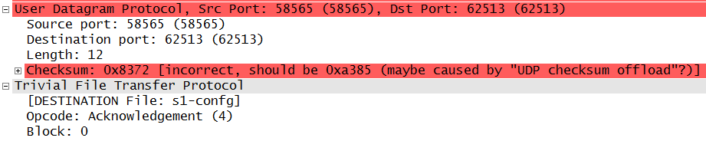

Observe que el datagrama UDP devuelto tiene un puerto de origen UDP diferente, pero este puerto de origen es utilizado para el resto de la transferencia TFTP. Dado que no hay una conexión confiable, para mantener la transferencia TFTP, sólo se utiliza el puerto de origen usado para comenzar la sesión TFTP.

También observe que el valor de checksum UDP es incorrecto. Lo más probable es que se deba a la descarga de checksum UDP. Para obtener más información acerca del motivo por el cual sucede esto, realice una búsqueda de “UDP checksum offload”.

1. Reflexión

Esta práctica de laboratorio brindó la oportunidad de analizar las operaciones de protocolo UDP y TCP de sesiones TFTP y FTP capturadas. ¿En qué se diferencia la manera de administrar la comunicación de TCP con respecto a UDP?

Estos protocolos distintos con diferentes enfoques para manejar la comunicación en la red. TCP un protocolo orientado a la conexión, este establece una conexión firme antes de la transferencia de datos, lo que ganamos con esto es la entrega de paquetes y manteniendo su secuencia. Por otro lado el UDP es un protocolo sin conexión que envía paquetes sin establecer una conexión previa y no garantiza su entrega ni el orden, este tiende a ser más ligero y rápido.

_______________________________________________________________________________________

1. Desafío

Dado que ni FTP ni TFTP son protocolos seguros, todos los datos transferidos se envían en texto no cifrado. Esto incluye cualquier ID de usuario, contraseña o contenido de archivos de texto no cifrado. Si analiza la sesión FTP de capa superior identificará rápidamente el ID de usuario, la contraseña y las contraseñas de archivo de configuración. El examen de datos TFTP de capa superior es más complicado, pero se puede examinar el campo de datos y extraer información de configuración de ID de usuario y contraseña.

**Colocar capturas de pantalla donde se identifique el usuario y la contraseña dentro de Wireshark**



1. Limpieza

Salvo que el instructor indique lo contrario:

* + - 1. Elimine los archivos que se copiaron en su PC.
      2. Borre las configuraciones de S1.
      3. Elimine la dirección IP manual de la PC y restaure la conectividad a Internet.

1. Configuraciones de dispositivos

Colocar captura de pantalla del running-configuration del switch

**Entregables en el portal por pareja:**

1. **Manual de laboratorio resuelto (PDF)**
2. **Archivos de captura de Wireshark (Parte 1 y Parte 2)**
3. **Archivo de backup del Switch Cisco Catalyst 2960**